2014廢棄木材創意利用畫作競賽

報名簡章

2014廢棄木材創意利用畫作競賽說明
一、計畫目的

我國木材自給率相對偏低，國人喜愛木製品的需求卻極高，如何提升木材自給及增加碳吸存及碳儲存功效，除了採用規模經濟、產銷認證外，也可從廢材利用下手。台灣目前木藝創意生產及加工之比率逐年增加，藉由競賽的方式進行廢材利用的創意設計活動，期能透過成功的廢材創意畫作的競賽，讓參賽者能更加瞭解廢材之再利用的概念，最重要是可以藉由學生之創意發想，獲得更多廢材創意利用之成果，實際應用於廢材利用上。

二、辦理方式

(一) 參與對象

全國大專校院學生，以3~6人為一組，一人僅可選擇一組參加，各組並得聘請1~2名老師指導，老師指導組數不限。

(二) 活動時間

活動分為競賽及發表會，其中競賽再分為初賽及決賽兩個場次，時間如下：
- 初賽：即日起至11月28日（五）止。
- 決賽：中華民國103年12月26日（五）。
- 發表會: 中華民國103年12月27日（六）。

(三) 活動地點

決賽及發表會於南投縣水里鄉車埕舉辦。

(四) 活動內容
- 初賽：中華民國103年11月28日（五）前。繳交廢棄木材創意利用畫作構想書（A4直式橫書繕打）一式三份、報名表（詳如附件1所示）及授權同意書（詳如附錄2所示）、需求單（詳如附錄4所示），寄至41349台中市霧峰區吉峰東路168號，朝陽科技大學休閒事業管理系『2014廢棄木材創意利用畫作競賽主辦單位』收（收件截止以郵戳為憑）。主辦單位將於中華民國103年12月10日（三）17:00前，公佈10組入選名單。公告於「朝陽科技大學休閒事業管理系」之系網站http://www.leisure.cyut.edu.tw/，並以電話及email通知。
- 決賽：進入決賽之10名隊伍應將構想製成實品，於中華民國103年12月26日（五）至南投縣水里鄉車埕進行決賽，依決賽成績分別選出前3名及佳作3名，凡是參加決賽隊伍皆於當日給予參賽證書及紀念品。
- 發表會: 中華民國103年12月27日（六）。當天展示榮獲決賽前三名及3組佳作組別之作品，並於當天頒發得獎組別獎金及獎狀。

(五) 競賽規則
- 初賽：參賽組別應於初賽截止日前完成報名程序，並繳交一式3份之廢棄木材創意利用畫作構想書及需求單，構想書應包含封面、目錄、活動企劃等3部分，合計以不超過20頁為原則(不含附錄與參考資料)，封面頁不計。
  - 封面：應標示『2014廢棄木材創意利用畫作競賽』－『xxxxx』主題、團隊名稱及組員姓名即可（詳如附錄3所示），學校名稱及指導老師姓名等皆不可出現於封面或內容中。
  - 圖文：
    - A4格式直書橫式繕打，上、下、左、右邊界3cm。內文中文採用標楷體、英文採用Times New Roman，標題14pt，其餘採12pt，單行間距，段落間距上下空0.5列。
    - 圖片或照片不得出現參賽隊伍相關資訊並應註明出處，照片應確認授權或為自行拍攝。
  - 構想書內容應至少包含下列項目：
    - 創意畫作主題名稱。
    - 創意畫作設計理念。
    - 詳細廢棄木材利用及畫作設計內容。
    - 創意畫作特色說明。
    - 經費預算表（本次材料由永隆林業合作社提供，但請概估可能之經費預算）。
    - 材料需求單（詳如附件4）。
- 決賽：進入決賽組別，應製作簡報及實品，並於中華民國103年12月26日（五）決賽當日，繳交一式5份之廢棄木材創意利用畫作構想書，並進行7分鐘之設計內容說明及實品展示及3分鐘之委員提問回應。

- 參考圖片：樹種為柳杉(Cryptomeria japonica)
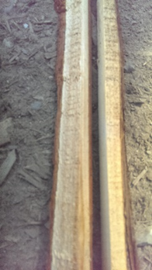 | 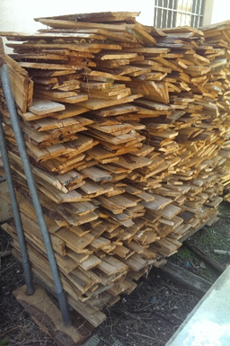 | 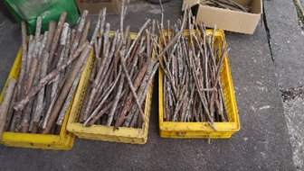
樹皮 | 下角料(木片) | 小枝材
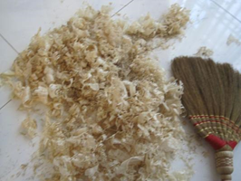 | 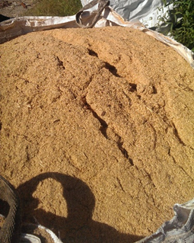 | 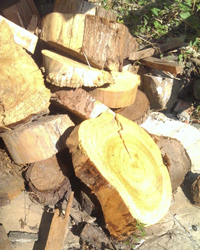
刨花 | 木粉 | 圓盤

(六) 評分標準
初賽  設計主題與本活動契合度 30%  設計內容深度與廣度 10%  設計內容具市場吸引性 30%  設計內容具創意性 20%  經費預算具可行性 10% | 決賽  設計主題與本活動契合度 20%  設計內容具吸引性 10%  設計內容具創意及市場性 30%  簡報與解說技巧 20%  創意畫作實品成果 20%

(七) 競賽獎金

第一名：10,000元獎盃或獎牌一座及每人獎狀一只（含指導老師）

第二名：6,000元獎盃或獎牌一座及每人獎狀一只（含指導老師）

第三名：3,000元獎盃或獎牌一座及每人獎狀一只（含指導老師）

佳作3名：1,000元獎盃或獎牌一座及每人獎狀一只（含指導老師）

(八) 注意事項
- 參賽組別應於決賽前實際完成一幅廢棄木材創意利用畫作，以評估其可行性，若未製作實品者取消其參賽資格。廢材材料由南投縣永隆林業生產合作社提供，寄送地點將依報名聯絡人及地址寄送，請參賽者填寫最易且最快收到料材之地址。
- 畫作格式：
- 畫作統一以28*40公分尺寸呈現。
- 畫作設計內容不限，但請以廢棄木材為主要材料（應至少佔90%）。

(九) 活動聯絡人：

朝陽科技大學 休閒事業管理研究所 趙翊傑助理，04-23323000 ext.7457

2014廢棄木材創意利用畫作競賽
附錄1
報 名 表
編號：
團隊名稱
創意畫作主題名稱
成員資料 | 參賽者 |  | 姓 名 | 就讀學校 | 就讀系(所) |  |  | 手 機
 | 隊長
 | 隊員
指導教授(1)
服務單位 |  |  |  |  |  | 職稱
指導教授(2)
服務單位 |  |  |  |  |  | 職稱
聯 絡 人 資 料
姓名： |  | 電話：
 |  | 地址：
 |  | e-mail:
中華民國 年 月 日
影本以照片能清淅辨識為準。黏貼處不足，可採浮貼方式交疊，以能清楚區分辨識即可！

學生證背面影本
黏貼處

學生證正面影本
黏貼處

學生證正面影本
黏貼處

學生證背面影本
黏貼處

學生證正面影本
黏貼處

學生證背面影本
黏貼處

學生證正面影本
黏貼處

學生證背面影本
黏貼處

學生證正面影本
黏貼處

學生證背面影本
黏貼處

附錄2
授權書
2014廢棄木材創意利用畫作競賽
參 賽 聲 明
(由組長代表填寫)
（_________________________）團隊參加「2014廢棄木材創意利用畫作競賽」活動，本組由組長____________________代表以下聲明：
- 本組保證全體組員均已確實了解活動簡章和公告規定，並同意遵守各項規定。
- 本人暨團隊所有成員具結上述各項報名資料正確無誤，以及所參加比賽之作品係本人（團隊）之原創著作，若非原創，已註明資料來源出處。若有不實，願自負全部之法律責任。
- 本人暨團隊所有成員同意上述參賽作品，相關之聲音、影像、文字、圖畫、實物之設計或所提之創意，主辦單位得集結成冊，出版和發行之權利。

聲明人： （簽名及蓋章）
中華民國 年 月 日
（以下欄位由承辦單位填寫）
作品編號 |  | 收件日期 |  | 檢核人員

（封面格式）
附錄3

2014廢棄木材創意利用畫作競賽

創意畫作主題名稱：○○○○○○○○○○○○○

團 隊 成 員：
團 隊 名 稱：

中 華 民 國 年 月 日

附錄4

2014廢棄木材創意利用畫作競賽

需求單
原 料 | 數 量 | 規 格(長×寬×高)

樹皮

下角料(木片)

小枝材

刨花

木粉

圓盤

